
UNIDADE CURRICULAR: Segurança em Redes e Computadores
CÓDIGO: 21181
DOCENTE: Henrique S. Mamede
NOME:
N.º DE ESTUDANTE:
CURSO:
DATA DE ENTREGA:

Questão 1:
Que mecanismo (ou mecanismos, caso seja mais que um) sugerem que
seja implementado de forma a garantir a distribuição segura (da infraestrutura
central para o trabalhador remoto) do código-fonte pelos colaboradores
remotos, que têm de trabalhar sobre o mesmo? E, notem, que esse mecanismo
deverá igualmente permitir a devolução segura dos ficheiros após
desenvolvimento pelo colaborador (do trabalhador remoto para a infraestrutura
central).

De modo a garantir a distribuição segura do código-fonte pelos trabalhores remotos, utilizaria o protocolo IPSec (IP Security). Este protocolo é capaz de encriptar e/ou autenticar todo o tŕafego ao nível do IP [1].
O protocolo IPSec pode ser decomposto nos seguintes componentes, também esquematizados na figura 1 [1]:
- Architecture: conceitos gerais, requisitos de segurança, definições e mecanismos que descrevem a tecnologia IPSec;
- Encapsulating Security Payload (ESP): cobre o formato dos packets e assuntos relacionados com o uso do ESP para a encriptação de packets e, opcionalmente, autenticação;
- Authentication Header (AH): cobre o formato dos packets e temas relacionados com autenticação;
- Encryption Algorithm: descreve os algoritmos de encriptação;
- Authentication Algorithm: descreve os algoritmos de autenticação utilizados no AH e na opção de autenticação do ESP;
- Key Management: descreve esquemas de gestão de chaves;
- Domain of Interpretation (DOI): contém valores para os outros documentos se relacionarem uns com os outros. Inclui identificadores para algoritmos de encriptação e autenticação aprovados e também parâmetros opcionais como a duração da chave.
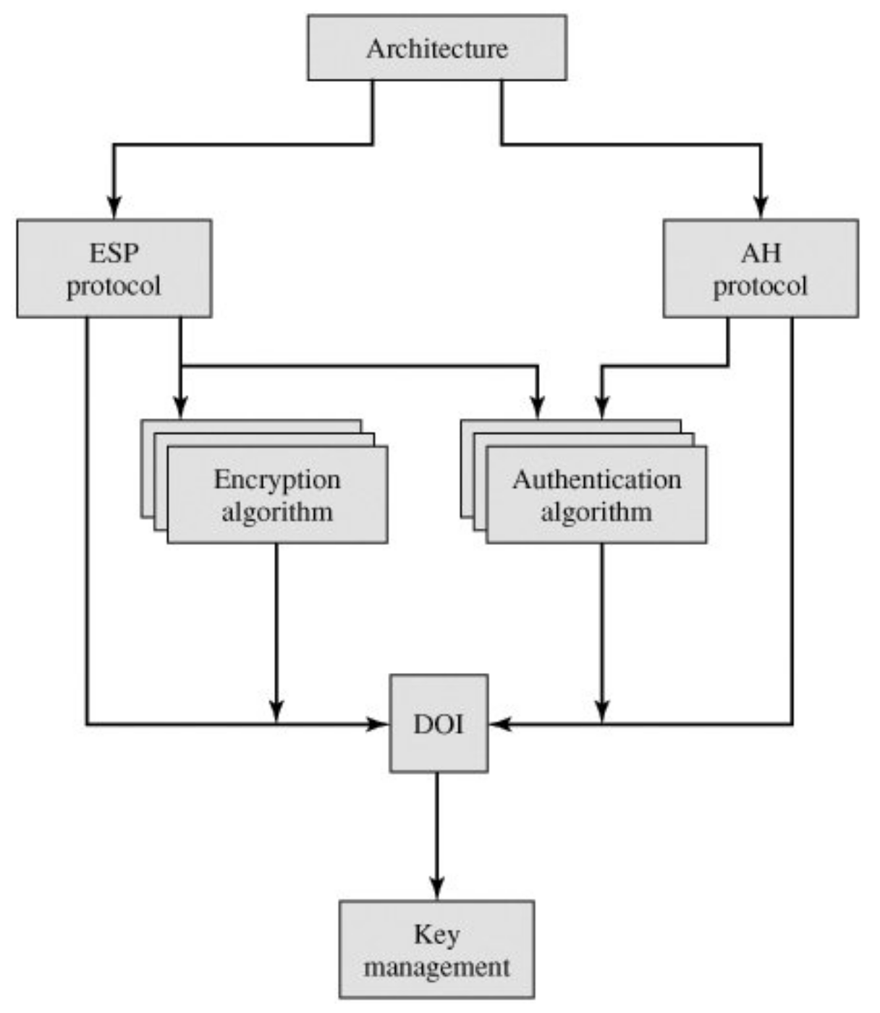
Figura 1: Componentes do IPSec [1].
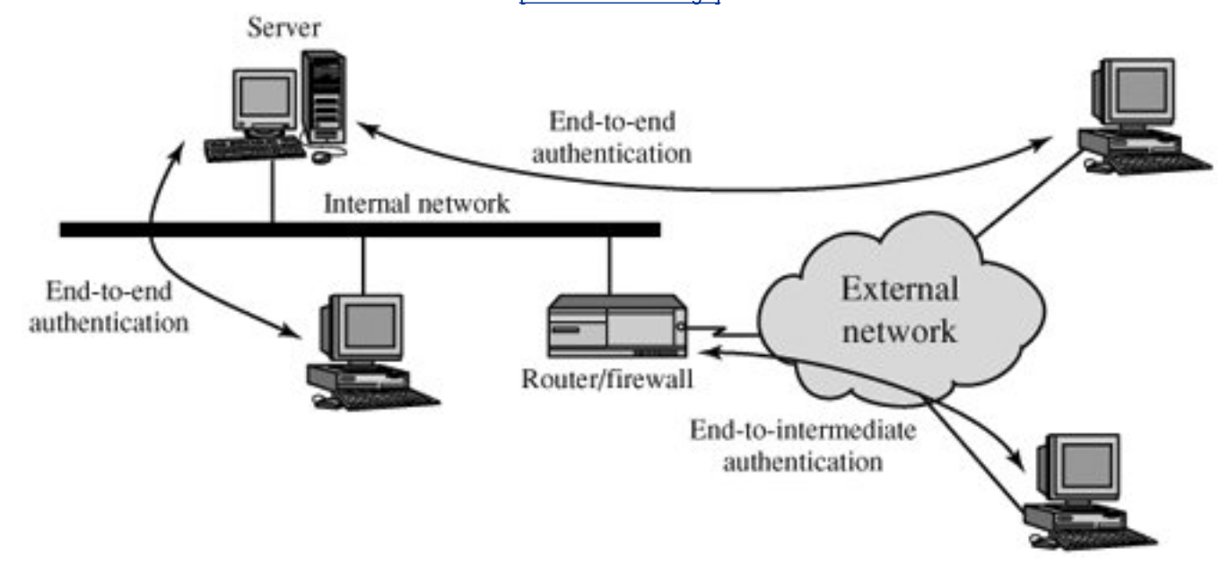
O protocolo IPSec pode operar segundo dois modos, transport ou tunnel. Na figura 2 encontra-se representado um esquema dos dois modos, sendo que no modo transport a autenticação é end-to-end e no tunnel end-to-intermediate. No modo transport, a autenticação é estabelecida diretamente entre servidor e aplicação. No modo tunnel, a aplicação estabelece autenticação com uma firewall ou router, que lhe dará acesso para a rede interna inteira.
Figura 2: IPSec modo transport e tunnel [1]
Questão 2:
Tendo em consideração a existência de uma infraestrutura central híbrida,
como sugerem que sejam implementados mecanismos de segurança e
proteção, e quais, que permitam um perímetro de rede seguro, apesar de
permitir a fácil ligação com os trabalhadores remotos?

Referências:
[1] Stallings, W. (2017). Cryptography and Network Security:
Principles and Practice. 7th Edition (Global Edition), Prentice
Hall.

